«Я знаю свои показатели»

С 22.05.2026г по 05.06.2026 года в Шарковщинском районе на базе УЗ «Шарковщинская ЦРБ» успешно реализован мини-проект «Я знаю свои показатели», направленный на раннее выявление факторов риска развития сердечно-сосудистых заболеваний.
Основная цель мини-проекта – привлечь внимание населения к важности контроля за собственным здоровьем, для своевременного выявления болезней системы кровообращения, повышение знаний у населения и мотивации к своевременному обращению к специалистам, а также формирование ценностных установок на сохранение и укрепление здоровья.
Своевременный контроль жизненно важных показателей — основа профилактики сердечно-сосудистых патологий, которые остаются одной из ведущих причин инвалидности и смертности в Республике Беларусь. Регулярные измерения помогают на ранних стадиях выявить скрытые нарушения в организме, позволяя вовремя скорректировать образ жизни для предотвращения развития тяжелых осложнений.
В фойе УЗ «Шарковщинская ЦРБ» медработники измеряли всем желающим артериальное давление (главный индикатор работы сердечно-сосудистой системы), проводили пульсоксиметрию (мониторинг насыщения гемоглобина артериальной крови кислородом) и расчет индекса массы тела (определение наличия избыточной массы тела или ожирения- как значимый фактор риска для сердца).
Специалисты ГУ «Шарковщинский райЦГЭ» еще раз напоминали об осознанном отношении к собственному здоровью, который является фундаментом долгой и активной жизни; о вреде пагубных привычек, таких как курение и злоупотребление алкоголем, а также о внедрении базовых принципов здорового образа жизни, для снижения риска развития хронических заболеваний.
Врачами-специалистами при проведении консультаций пациентам были выданы рекомендации, выписаны направления на углубленное обследование.
Медработниками распространены информационно-образовательные материалы по профилактике сердечно-сосудистых заболеваний, ведению здорового образа жизни, пагубному влиянию вредных привычек на организм.
Участие в мини-проекте позволило каждому узнать свои показатели и получить базовые знания об их значении. Для некоторых это стало поводом для пересмотра своих ежедневных привычек и обязательной консультации с врачами-специалистами, чтобы скорректировать терапию до наступления необратимых последствий.
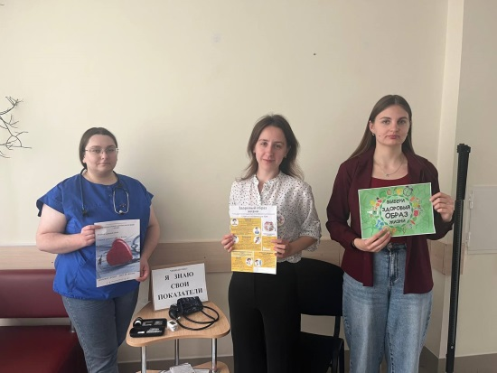
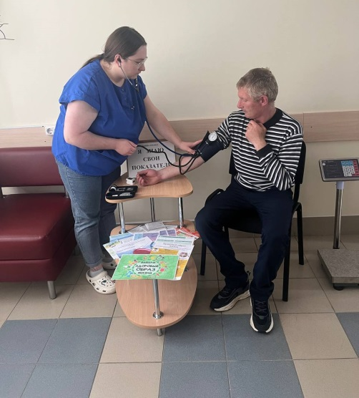
Подобные мероприятия проводятся на базе УЗ «Шарковщинская ЦРБ» регулярно. Так как знание своих цифр — это первый шаг к активному долголетию и качественной жизни, даже если вас ничего не беспокоит.
